NACRT ODLUKE
Na temelju članka 66. Zakona o gospodarenju otpadom („Narodne novine“ broj 84/21. i 142/23.) i članka 22. Statuta Općine Sveti Đurđ („Službeni Vjesnik Varaždinske županije“ broj 30/21. i 18/23.), Općinsko vijeće Općine Sveti Đurđ na svojoj __ sjednici održanoj __. 2025. godine donosi
O D L U K U
o izmjeni i dopuni
Odluke o načinu pružanja javne usluge sakupljanja komunalnog otpada
na području Općine Sveti Đurđ

Članak 1.
U Odluci o načinu pružanja javne usluge sakupljanja komunalnog otpada na području Općine Sveti Đurđ („Službeni vjesnik Varaždinske županije“, broj 10/25.) (dalje u tekstu: Odluka o načinu pružanja javne usluge sakupljanja komunalnog otpada), mijenja se članak 2. na način da isti sada glasi:
„Pojmovi koji se koriste u ovoj Odluci imaju značenje koje je utvrđeno u članku 4. Zakona o gospodarenju otpadom („Narodne novine“, broj 84/21. i 142/23.).“

Članak 2.
U Odluci o načinu pružanja javne usluge sakupljanja komunalnog otpada mijenja se članak 27. stavak 1. na način da isti sada glasi:
„(1) Cijena obvezne minimalne javne usluge za korisnike javne usluge razvrstane u kategoriju korisnika kućanstvo određuje se u iznosu od 15,13 eur + PDV.“

Članak 3.
U Odluci o načinu pružanja javne usluge sakupljanja komunalnog otpada mijenja se članak 31. stavak 2. na način da isti sada glasi:
„(2) Popust na cijenu javne usluge odobrava se korisnicima prema predanoj količini miješanog komunalnog otpada mjesečno, i to:
1. za korisnike usluge razvrstane u kategoriju korisnika kućanstvo:
- 60 litara – 9,83 €
- 120 litara – 2,27 €
2. za korisnike usluge razvrstane u kategoriju korisnika koji nije kućanstvo:
- 120 litara - 144,04 €
- 240 litara - 121,82 €“.

Članak 4.
Ostale odredbe Odluke o načinu pružanja javne usluge sakupljanja komunalnog otpada koje nisu u suprotnosti s odredbama ove Odluke ostaju nepromijenjene.

Članak 5.
Ova Odluka stupa na snagu osmog dana od dana objave u „Službenom vjesniku Varaždinske županije“.
OPĆINSKO VIJEĆE OPĆINE SVETI ĐURĐ

Predsjednik Općinskog vijeća
Davor Kraljić

KLASA:
URBROJ:
Sveti Đurđ, _____________2025. godine

Obrazloženje
PREDLAGATELJ: LUKOM d.o.o., Koprivnička 17, 42230 Ludbreg, OIB: 29732862130

PRAVNI TEMELJ: članak 66. Zakona o gospodarenju otpadom („Narodne novine“ broj 84/21. i 142/23.)

Obrazloženje
Dana 22.8.2025. godine Trgovačko društvo Lukom d.o.o. dostavilo je Općini Sveti Đurđ prijedlog novog cjenika javne usluge sakupljanja komunalnog otpada.
U obrazloženju „novog“ Cjenika navode se sljedeći razlozi povećanja cijena:
„1. Poskupljenje odlaganja miješanog komunalnog otpada – porast cijene odlaganja miješanog komunalnog otpada od 2022. godine iznosi 97%, a rast cijene neobrađenog glomaznog otpada iznosi 46%
2. Poskupljenje preuzimanja korisnog otpada – porast cijene preuzimanja plastike od 143%, preuzimanja tekstila od 121%, preuzimanja staklene ambalaže 88%, preuzimanja biootpada od 51%
3. Rast cijene korisnog otpada – preuzimanje elektrootpada – mala oprema bilo je besplatno, a sada iznosi 1,50 eur/kg
4. Rast količina otpada – količine korisnog otpada i glomaznog otpada koji treba zbrinuti ukupno rastu, a time rastu i troškovi davatelja usluge.“

TRENUTNO VAŽEĆI CJENIK:
Ugovoreni spremnik | Cijena obvezne minimalne javne usluge (fiksni dio) | Umanjenje cijene obvezne minimalne j. usluge (Popust) | Cijena obvezne minimalne j. usluge s popustom | PDV (13%) | Cijena s PDV-om
60l | 16,32 EUR | 13,71 EUR | 2,61 EUR | 0,34 EUR | 2,95 EUR
120l | 16,32 EUR | 8,16 EUR | 8,16 EUR | 1,06 EUR | 9,22 EUR
240l | 16,32 EUR | 16,32 EUR | 16,32 EUR | 2,12 EUR | 18,44 EUR

PRIJEDLOG NOVOG CJENIKA:
Ugovoreni spremnik | Cijena obvezne minimalne javne usluge (fiksni dio) | Umanjenje cijene obvezne minimalne j. usluge (Popust) | Cijena obvezne minimalne j. usluge s popustom | PDV (13%) | Cijena s PDV-om
60l | 15,13 EUR | 9,83 EUR | 5,30 EUR | 0,69 EUR | 5,99 EUR
120l | 15,13 EUR | 2,27 EUR | 12,86 EUR | 1,67 EUR | 14,53 EUR
240l | 15,13 EUR | 0,00 EUR | 15,13 EUR | 1,97 EUR | 17,10 EUR

TRENUTNO VAŽEĆI CJENIK:

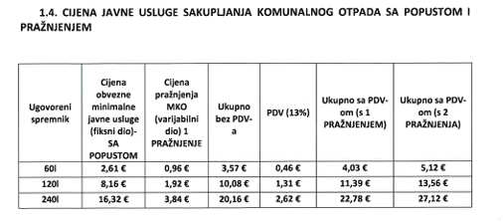

NOVI CJENIK:
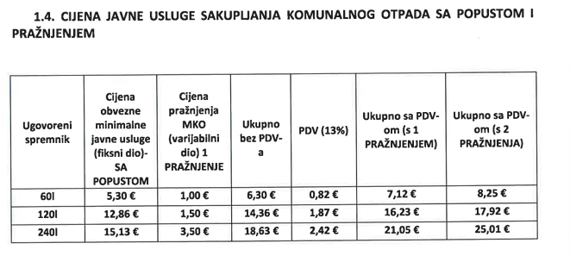

Ukoliko je Vijeće suglasno s prijedlogom novog Cjenika, predlaže se donošenje ove Odluke.

